

Maurício Archiza

Arquitetura e Urbanismo

*Home / Sobre / Serviços / Galeria / Contato*

***Sobre***

***O Escritório***

*Missão:*

*Concretizar “sonhos”, não deixando de lado a individualidade de cada projeto, tornando-o único.*

*Visão:*

*Tornar-se escritório referência em projetos de arquitetura e no gerenciamento de obras.*

*Valores:*

1. *Ética;*
2. *Respeito;*
3. *Honestidade;*
4. *Pontualidade.*

***O Arquiteto***

Arquiteto e Urbanista graduado pela Universidade Nossa Senhora do Patrocínio (CEUNSP), cursando pós graduação em Engenharia de Gerenciamento de Obras, Civil e Arquitetura (CRUZEIRO DO SUL). Também possui em seu currículo o Curso Técnico em Desenho de Construção Civil (ETEC “FERNANDO PRESTES”).

“Meu maior objetivo é atender e superar as expectativas do cliente, concretizar seu sonho. Também acredito que o RESPEITO a todos é uma forma de entender e ajudar a quebrar paradigmas com clientes e colaboradores.”

***Maurício Archiza***

*Arquiteto e Urbanista*

***SERVIÇOS***



***BRIEFING DE ARQUITETURA***

Dentro de um projeto de arquitetura, o briefing nada mais é do que o programa de necessidades. Onde o arquiteto em um primeiro encontro com o cliente irá verificar suas necessidades, desejos, sonhos e possibilidades. O briefing pode variar de acordo com o tipo de projeto, que pode ser residencial, comercial, institucional ou corporativo.

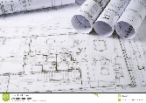

***PROJETOS***

O projeto arquitetônico ou projeto de arquitetura é uma atividade técnica de criação, pela qual é concebida uma obra de arquitetura. Ou pode ser uma representação gráfica ou escrita, com características autorais e autonomia disciplinar, ou seja, necessariamente precede toda construção.

O projeto é o principal elemento da ação arquitetônica, focando em melhoria na qualidade de vida e funcionalidade do ambiente. Podendo ainda ser aplicado à diferentes tipos de ambiente e de necessidades, como residenciais, comerciais e corporativos.



***GERENCIAMENTO DE OBRA***

Gerenciar uma obra significa administrar, simultaneamente, o cumprimento do cronograma e a previsão financeira, gerindo profissionais, compra de materiais, certificando-se de que o serviço está sendo executado de acordo com as especificações técnicas. Desta forma evitando o retrabalho e o desperdício de materiais.

O gerenciamento é parte de qualquer obra, devendo ser compreendido como um investimento indispensável.



***CERTIFICADO***

O Certificado **Maurício Archiza Arquitetura e Urbanismo**, é entregue na conclusão do projeto e um outro na conclusão da obra, sempre levando em consideração as solicitações feitas pelos clientes, comprovando a qualidade de nossos serviços.

***GALERIA***

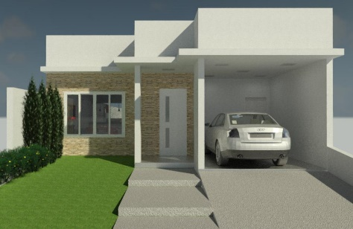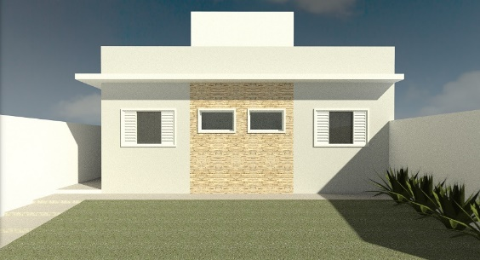

Residência LL

Salto de Pirapora - SP

Residência ER

Sorocaba - SP

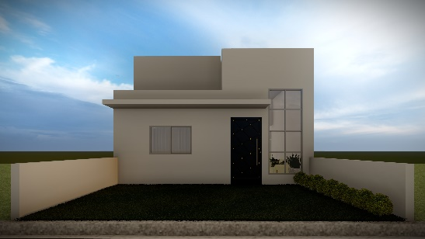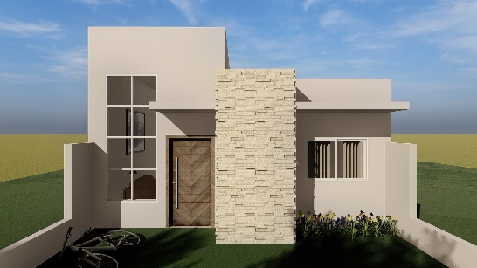

Residência PD

Sorocaba - SP

Residência JA

Sorocaba - SP

**Quando clicamos na imagem abre outras imagens externas e internas do projeto.

***FALE CONOSCO*** ***CONTATO***

Para te ajudarmos, compartilhe conosco o seu “sonho” e então iremos “concretizá-lo”.

* 15/ 99862-0707

[arquiteto.marchiza@gmail.com](mailto:arquiteto.marchiza@gmail.com)

Rua Luciano Fernandes Garcia, 95

Vila Carvalho – CEP 18060-095 – Sorocaba - SP

*NOME :*

*E-MAIL:*

*TELEFONE:*

( )

*ASSUNTO:*

PROJETO

 *REGULARIZAÇÃO*

*GERENCIAMENTO DE OBRAS*

*OUTROS*

*MENSAGEM:*

*** Inserir Mapa (Google Maps)

ENVIAR